今日动态

2023.9.7 周四 晴

记录人：杨 慧

**※一日活动篇**

◎今日来园人数：25人，1人缺勤。

**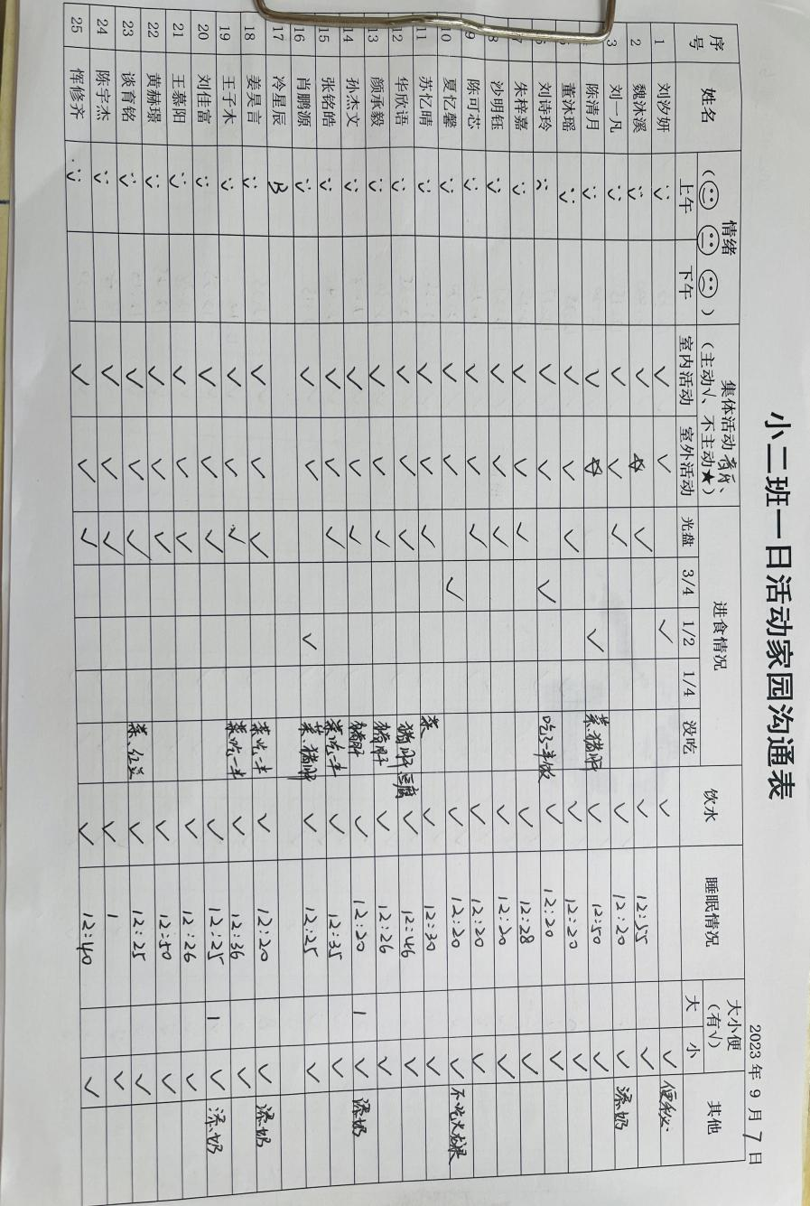**

**※晨间来园篇**

|  |  |  |
| --- | --- | --- |
| C:\Users\杨小慧\Desktop\动态照片\IMG_5324.JPGIMG_5324 | C:\Users\杨小慧\Desktop\动态照片\IMG_5325.JPGIMG_5325 | C:\Users\杨小慧\Desktop\动态照片\IMG_5326.JPGIMG_5326 |
| 和小朋友一起玩游戏。 | | |
| C:\Users\杨小慧\Desktop\动态照片\IMG_5331.JPGIMG_5331 | C:\Users\杨小慧\Desktop\动态照片\IMG_5332.JPGIMG_5332 | C:\Users\杨小慧\Desktop\动态照片\IMG_5334.JPGIMG_5334 |
| 喝酸奶吃点心。 | | |

**※户外篇**

|  |  |  |  |
| --- | --- | --- | --- |
| C:\Users\杨小慧\Desktop\动态照片\IMG_5343.JPGIMG_5343 | C:\Users\杨小慧\Desktop\动态照片\IMG_5388.JPGIMG_5388 | C:\Users\杨小慧\Desktop\动态照片\IMG_5394.JPGIMG_5394 | C:\Users\杨小慧\Desktop\动态照片\IMG_5400.JPGIMG_5400 |
| 户外玩一玩拍球。 | | | |

**※集体活动篇**

音乐《拉拉手》

这是一节歌唱类的音乐活动，歌曲《拉拉手》旋律欢快、节奏感较强且易于分辨，歌词简单易懂、朗朗上口，适合小班孩子演唱。本次活动引导幼儿在欣赏歌曲、理解歌词内容上学唱歌曲，又有图谱的辅助，便于幼儿理解歌词内容，深受幼儿喜欢。

|  |  |  |  |
| --- | --- | --- | --- |
| C:\Users\杨小慧\Desktop\动态照片\QQ图片20230907122245.jpgQQ图片20230907122245 | C:\Users\杨小慧\Desktop\动态照片\QQ图片20230907122233.jpgQQ图片20230907122233 | | C:\Users\杨小慧\Desktop\动态照片\QQ图片20230907122239.jpgQQ图片20230907122239 |
| 看一看、听一听视频里的小朋友在做什么游戏？ | | | |
| C:\Users\杨小慧\Desktop\动态照片\QQ图片20230907122227.jpgQQ图片20230907122227 | | C:\Users\杨小慧\Desktop\动态照片\QQ图片20230907122151.jpgQQ图片20230907122151 | |
| 一起来唱一唱好听的儿歌《拉拉手》。 | | | |

**※午餐篇**

◎午餐：红豆饭、圆椒炒猪肝、油面筋大白菜、裙带菜虾米豆腐汤。

|  |  |  |
| --- | --- | --- |
| C:\Users\杨小慧\Desktop\动态照片\IMG_5410.JPGIMG_5410 | C:\Users\杨小慧\Desktop\动态照片\IMG_5412.JPGIMG_5412 | C:\Users\杨小慧\Desktop\动态照片\IMG_5415.JPGIMG_5415 |

**※温馨提醒**

1.入秋后，白天天气还很闷热，宝宝容易疲倦、无力，所以饮食需要既滋润又润燥。不宜食用辛辣食物，减少食用西瓜、黄瓜等寒凉食材。

2.目前我班大部分幼儿都适应良好，还有个别幼儿分离焦虑比较严重，家长们可以在家做好充分的心理建设，帮助孩子克服分离焦虑哦。